Dx910Pf02

文件名称

文件编号：0001

版 本：A.1

拟 制

审 核

会 签

标准化

批 准

修改记录

|  |  |  |  |  |  |
| --- | --- | --- | --- | --- | --- |
| 文件编号 | 版本号 | 拟制人/  修改人 | 拟制日期/  修改日期 | 更改理由 | 主要更改内容  （写要点即可） |
| 0001 | A.1 | xx | 2018-12-18 | 初始版本 |  |
|  |  |  |  |  |  |
|  |  |  |  |  |  |
| 注：文件第一次归档时，“更改理由”、“主要更改内容”栏写“无”。 | | | | | |

目 录

1. 模板标题1 3

1.1 模板标题2 3

1.1.1 模板标题3 3

1.1.1.1 模板标题4 3

## 模板标题1

见下文

### 模板标题2

见下文

#### 模板标题3

见下文

##### 模板标题4

见下文

###### 模板标题5

见下文

模板标题6

见下文

模板标题6

见下文

模板标题7

见下文

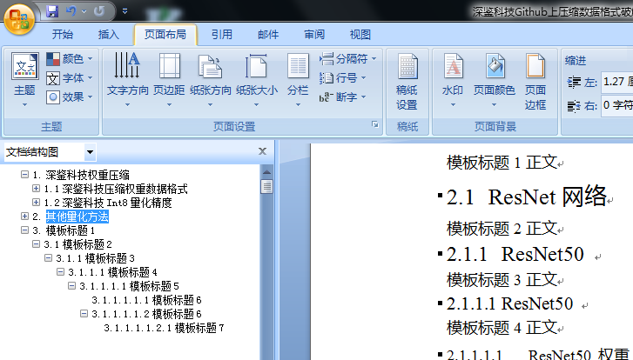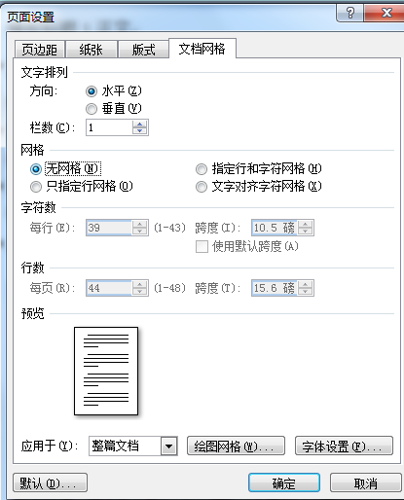

对于WPS来说，可以从”文件”-->”页面设置”-->”文档网络”，然后选择“无网络”

## 测试用例

见下文

### Dx910PF02

见下文

#### 使用步骤及分析过程

见下文

##### QT工程生成配置文件

###### 工程目录介绍

Qt工程：

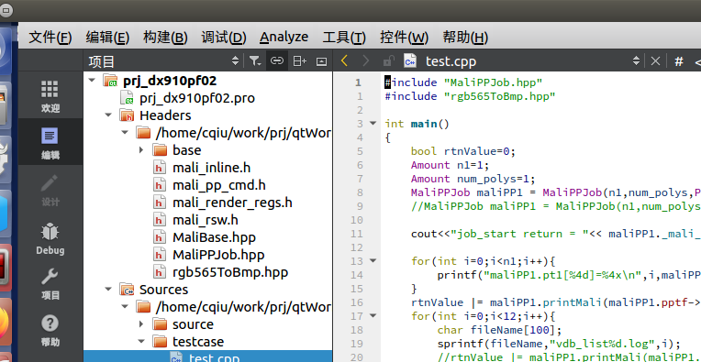

位置：工作目录位置

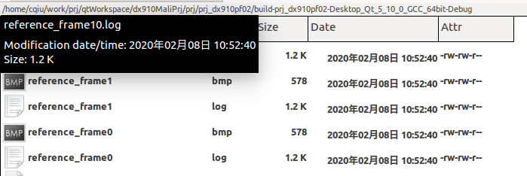

###### 直接复制config.txt文件

啥都不用改

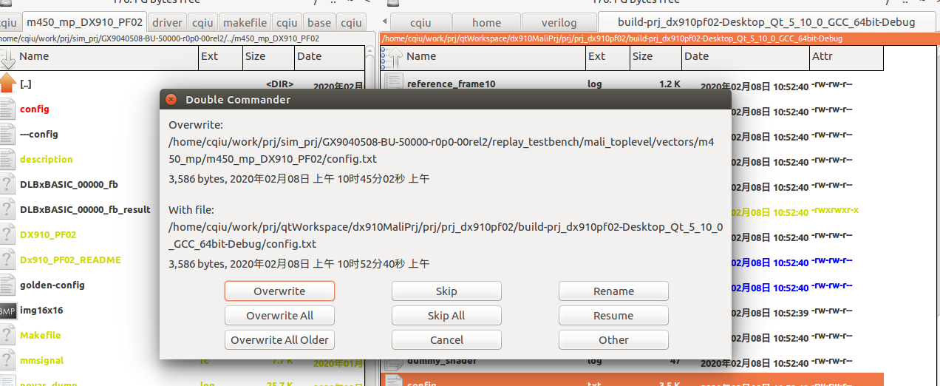

###### 生成DX910_PF02.hex文件

DX910_PF02.hex文件的生成过程

细节：参见这个文件，dx910DriverPF02.xlsx

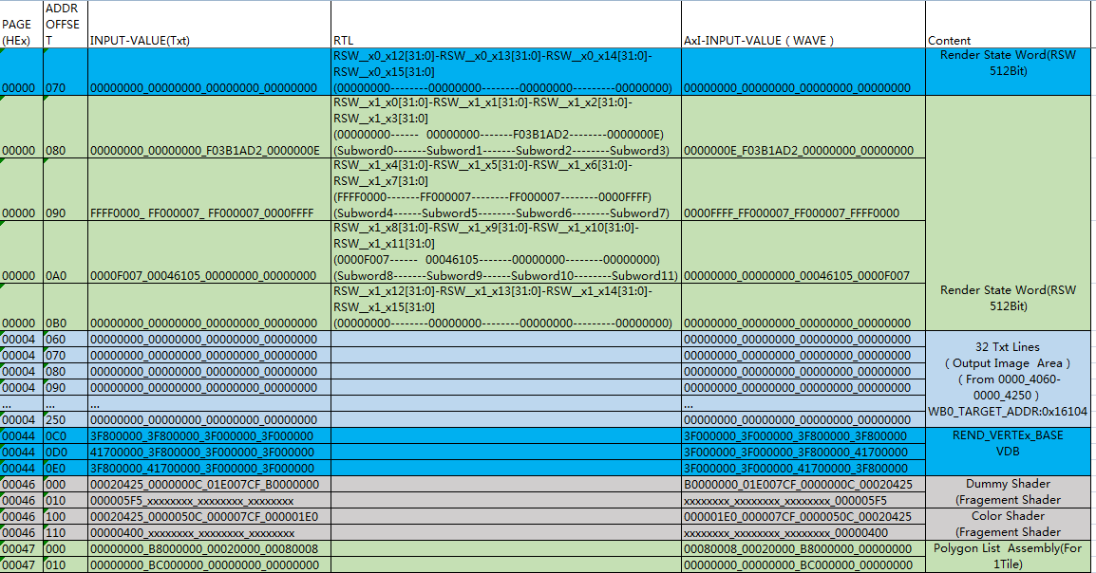

填充rsw指令

注意地址0x40-0xb0是2个rsw状态字，这个内容由qt的rsw.log生成

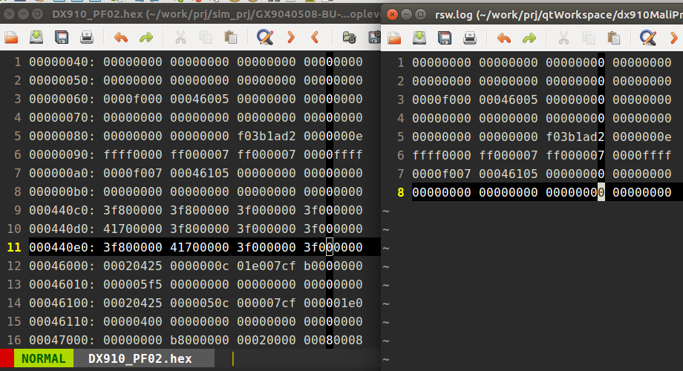

分析rsw指令

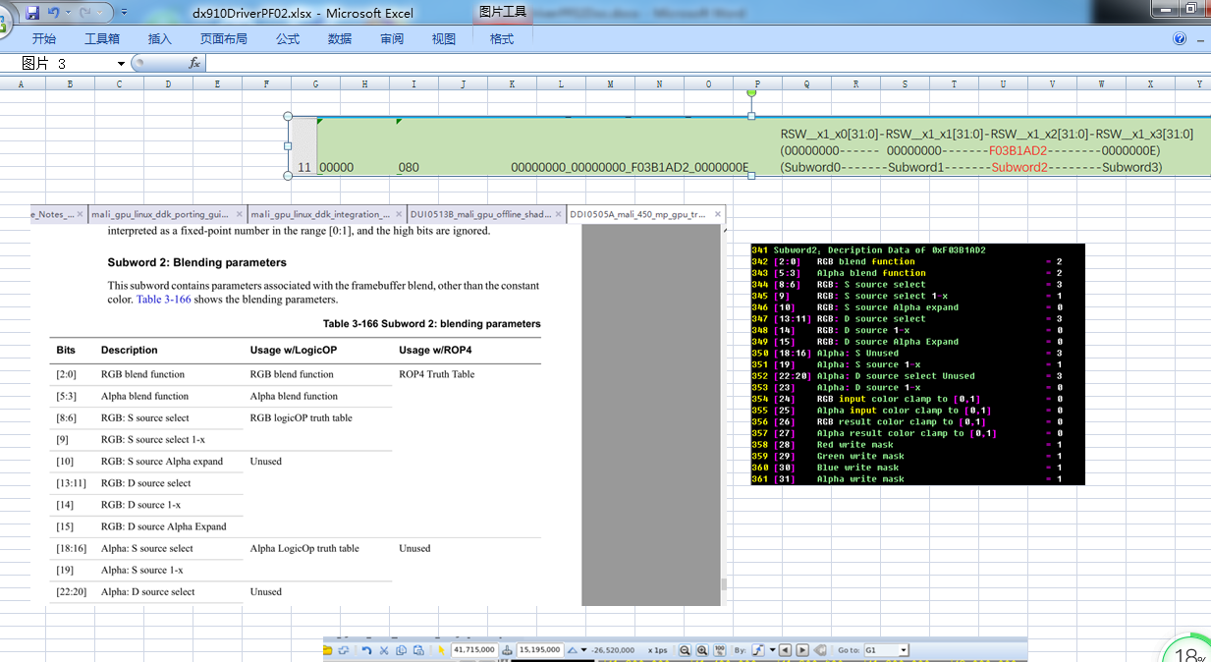

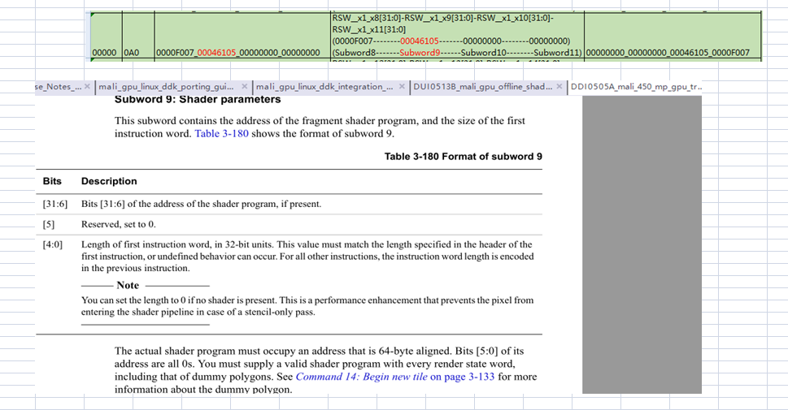

填充vdb指令

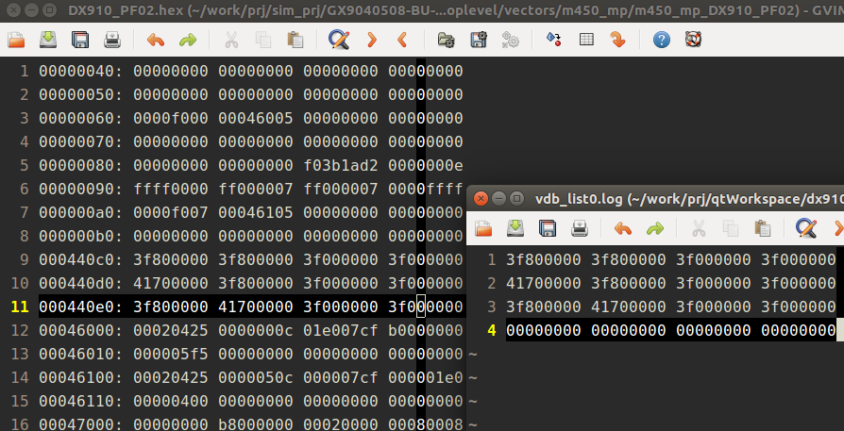

注意这里vdb_list0.log只需要关注 3行

分析vdb指令

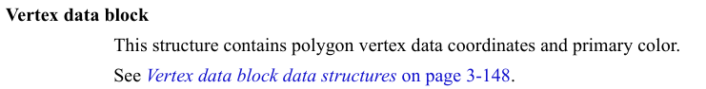

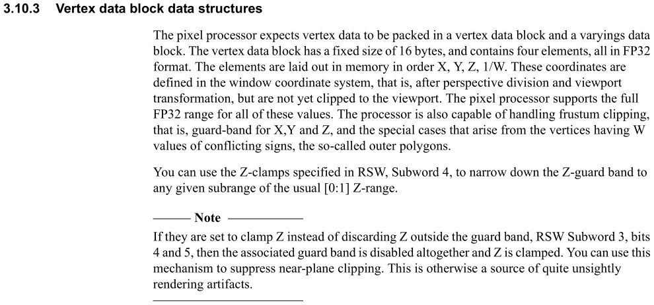

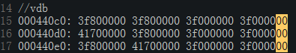

【X0=3F80_0000=1 】【Y0=3F80_0000=1】 【Z0=3F00_0000=0.5】1【1/W0=0.5】

【X1=4170_0000=15】【Y1=3F80_0000=1】 【Z1=3F00_0000=0.5】1【1/W1=0.5】

【X2=3F80_0000=1 】 【Y2=4170_0000=15】【Z2=3F00_0000=0.5】1【1/W2=0.5】

在线进制转换工具网址：<http://lostphp.com/hexconvert/>

填充dummy_shader指令

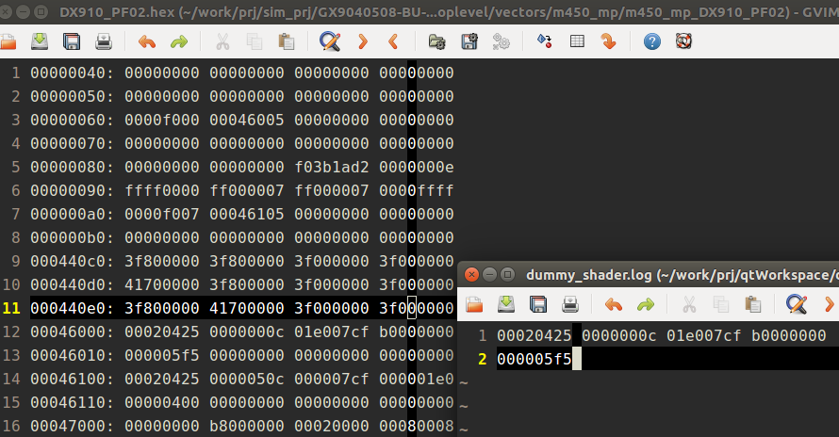

分析dummy_shader指令

填充color_shader指令

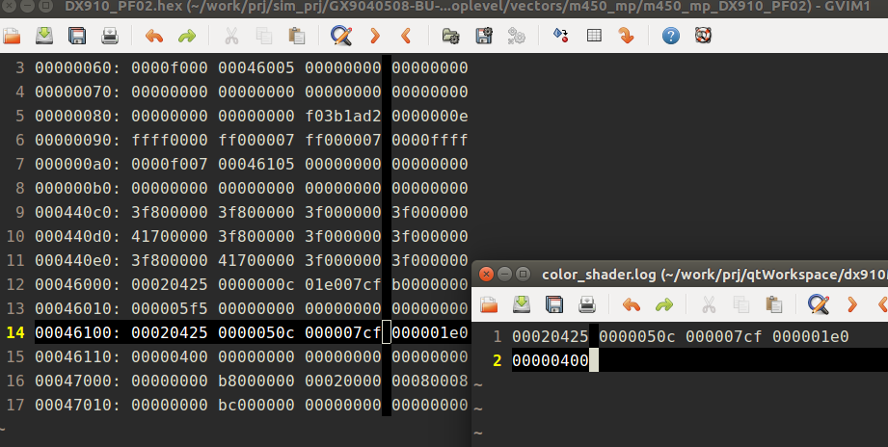

分析color_shader指令

参见参考资料dx910DriverPF02.xlsx

填充polygon_list指令（这个也是tile list）

这个plb_list指挥了一个tile块（16x16像素 大小）的动作过程,polygon这个指挥前面的dummy_shader,color_shader工作。

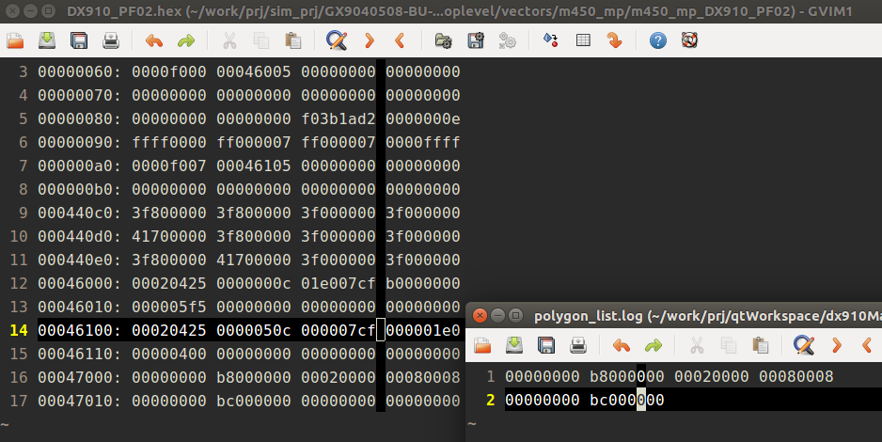

分析polygon_list指令

参见参考资料dx910DriverPF02.xlsx

至此填充过程完毕

##### 执行过程

Qt上执行方法：

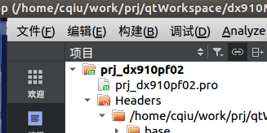

从构建中，找到执行按钮，直接运行即可。

Vcs的rtl仿真执行方法：

查看仿真用例配置1

找到这个Makefile的位置，看看TEST链接的是啥文件

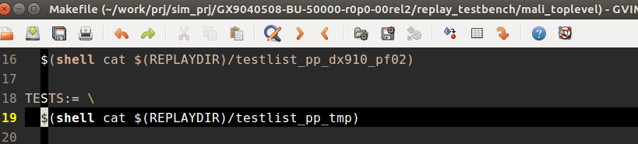

打开这个xx_pp_tmp文件，改成自己要仿真的路径位置，比如要运行DX910_PF02用例，可以这么搞

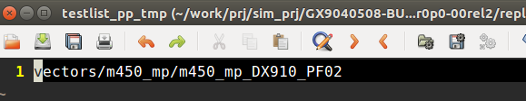

运行命令：

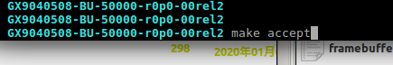

##### 对比vcs仿真和qt参考模型的结果

注意路径位置

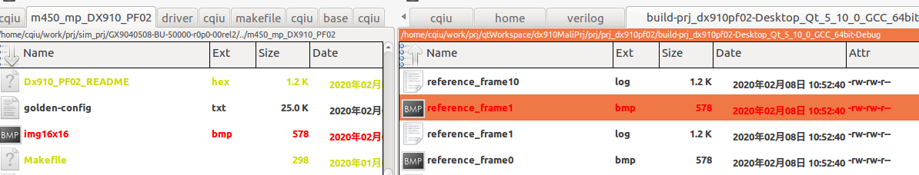

两个文件相同的，显示图片如下，是16x16的小格子

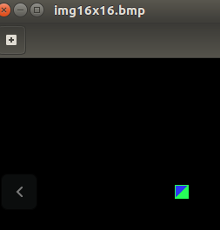

### 参考资料

DDI0505A_mali_450_mp_gpu_trm.pdf

dx910DriverPF02.xlsx

TestCaseDLBxBaisc_0.xlsx